# Tecnicas de Prueba

La idea como tester es saber el tipo de pruebas que se aplican hoy en día en el mercado y pues tener un orden a la hora de desarrollarlas.

## Caja negra

En Caja negra miramos lo que entra y el resultado, no nos importa nada del código, lo que entrega y como esos prerrequisitos para que se ejecute.

Evaluamos lo que es

* Requisitos de Software
* Especificaciones
* Casos de uso
* Historias de uso

### Tecnicas de caja Negra

* Particion de equivalencia

Se dividen en particiones conocidas como clases de equivalencia, esta contiene valores que son aceptados por el sistema y también los que no son aceptados por el sistema.

Tiene una cobertura = Particiones aprobadas/particiones identificadas

* Analisis de Valores limites

Es una extensión de partición de equivalencia

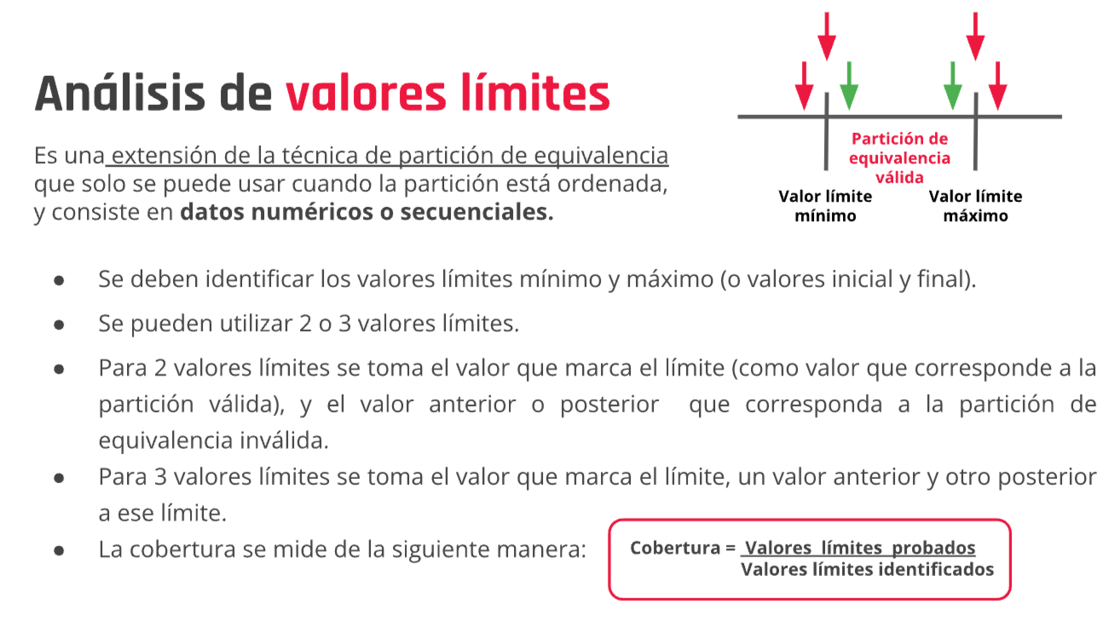

### Tabla de Decision

Se utiliza para pruebas combinatorias

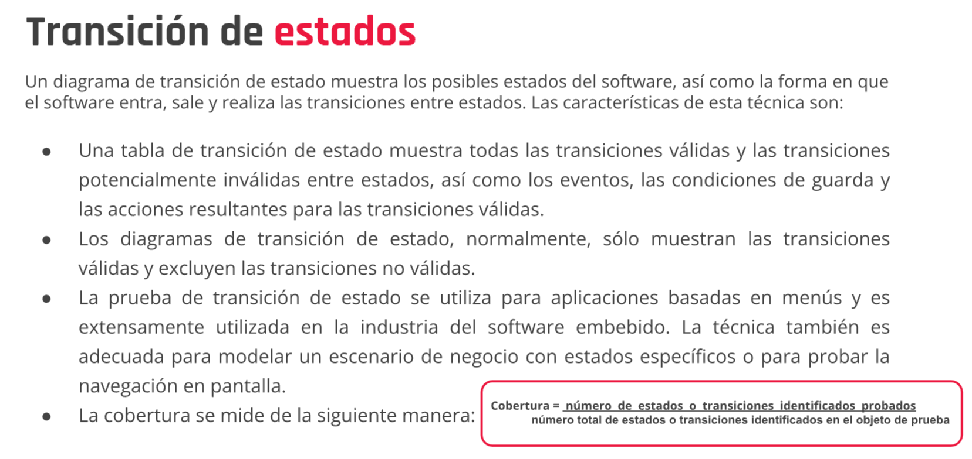

## Caja Blanca

Miramos los datos de entrada y salida, pero en este caso le vamos a dar importancia a todo el software incluyendo el código.

* Código
* Estructura de software

Como objetivo principal de las técnicas de pruebas es ayudar a identificar las condiciones, los casos y los datos de prueba

Tecnicas basadas en la experiencia

Prediccion de errores



